今日动态 2024.10.23

**来园篇：**

今日我们班来22人，请假2人。孩子们能够自主进入班级，和同伴老师打招呼，能自主签到。

**户外活动篇：平衡区**

今天孩子们玩的是平衡区，通过爬、跳、平衡走等运动锻炼了幼儿的运动能力。户外结束后，大部分孩子们知道要擦汗、喝水休息。

|  |  |  |
| --- | --- | --- |
|  |  |  |
|  |  |  |

**集体活动篇：健康：多吃水果有营养**

在日常生活中，身体健康是非常重要的。在我们的饮食中，水果是必不可少的营养来源之一。本次活动将引导幼儿养成多吃水果的好习惯，以保持身体健康。

在活动中，**靳一哲、张雨歆、衣佳欢、夏我杺、蔡铭豪、陈语垚、蔡铭泽、梁礼煊、李若伊**、**程梓轩、肖茗皓、邢锦、徐菲梵、龚奕欣、卢文汐、何安瑾、黄铭宇、陆俊阳、董奂廷、吴颀、贾依依**小朋友认识各种水果，初步了解水果的外行特征和水果营养价值。并养成爱吃水果好习惯，知道多吃水果有益身体健康。

**区域游戏篇：**

|  |  |  |
| --- | --- | --- |
|  |  |  |
| 图书区：阅读绘本、绘画绘本 | 益智区：蛇形棋、小鱼找方向、小动物看电影、翻翻乐 | 科探区：地貌拼图 |
|  |  |  |
| 万能工匠：小车 | 地面建构区：城堡 | 桌面建构区：小蝴蝶 |
|  |  |  |
| 美工区：树叶粘贴画 |  |  |

**生活活动篇：**

1.点心情况

今天的上午点心是牛奶、凤梨酥，下午点心是笃烂面，水果是哈密瓜、橘子。

2.午餐情况

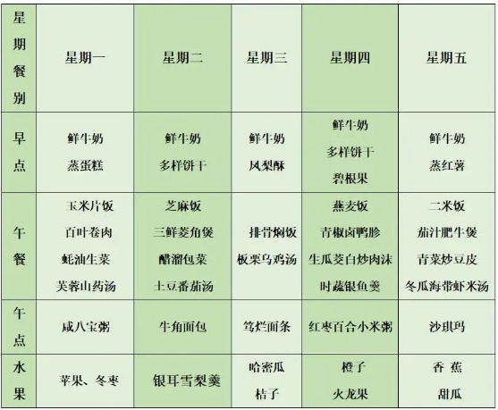午餐是排骨焖饭、板栗乌鸡汤。小朋友们在用餐过程中够不挑食，将自己的一份饭菜安静有序地吃完，用餐过程中能及时地用湿巾纸擦拭手，用完餐后能主动洗手、漱口、擦嘴巴，保持卫生好习惯，继续保持哦！孩子们能够自己尝试盛饭，但幼儿刚刚自主盛饭，所以孩子的盛饭动作不正确，握饭勺的手势需要多次更正，以及饭勺上多余的饭如何放进碗里。

3.午睡情况

今天大部分小朋友都在12：40前入睡，个别小朋友入睡较晚。

**家长寄语：**

1.最近天气降温，请家长及时给孩子增添衣物哦！

2. 各位家长请关注：本次亲子游活动我们班是6号车次，请您关注以下信息：

（1）参加亲子游的小朋友周四穿园服，早晨7:00到幼儿园中四班集合,请务必不要迟到！

（2）请家长给每位幼儿口袋里放一张纸条，纸条上写上幼儿姓名、家长姓名和电话、老师的电话。

（3）由于亲子游出发时间较早，所以请小朋友前一天早点休息，第二天才有精神游玩，午餐需要自备哦！也可以带一些零食，备好垃圾袋。若有人晕车，提前做好防护。

（5）请大家旅游当天关注群消息，听好带队人员的安排，文明旅游，按时集合，保持电话畅通。带队老师陈老师：13961269264

请参加亲子游孩子的家长注意QQ群添加信息，及时通过加入亲子游信息群！

另，不参加亲子游的小朋友明天正常上学，8:00后入园，不要提早来园。收到请在群内回复。

3.动态上的照片，仅作为老师观察时的随拍，并不是所有孩子的照片都会呈现，家长可重点关注孩子的各项能力发展情况。